LAPORAN PRAKTIKUM ALGORITMA DAN PEMROGRAMAN 1

MODUL XX
RUNNING MODUL



Disusun Oleh :
NAMA : Alvin Setya Wardana
NIM : 109082500107

Asisten Praktikum
- Apri Pandu Wicaksono
- Alfin Ilham Berlianto

PROGRAM STUDI S1 TEKNIK INFORMATIKA
FAKULTAS INFORMATIKA
TELKOM UNIVERSITY PURWOKERTO
2025

- Tugas Mandiri (soal tugas, berdasarkan file tugas yang diberikan)
Tugas 2c.1
package main

import (
"fmt"
)

func main() {
var beratGram int
fmt.Print("Masukkan berat parsel (gram): ")
fmt.Scan(&beratGram)

kg := beratGram / 1000
sisaGram := beratGram % 1000

biaya := kg * 10000

if sisaGram >= 500 {
biaya += sisaGram * 5
} else {
biaya += sisaGram * 15
}

fmt.Printf("Total biaya pengiriman: Rp %d\n", biaya)
}

Screenshots Output
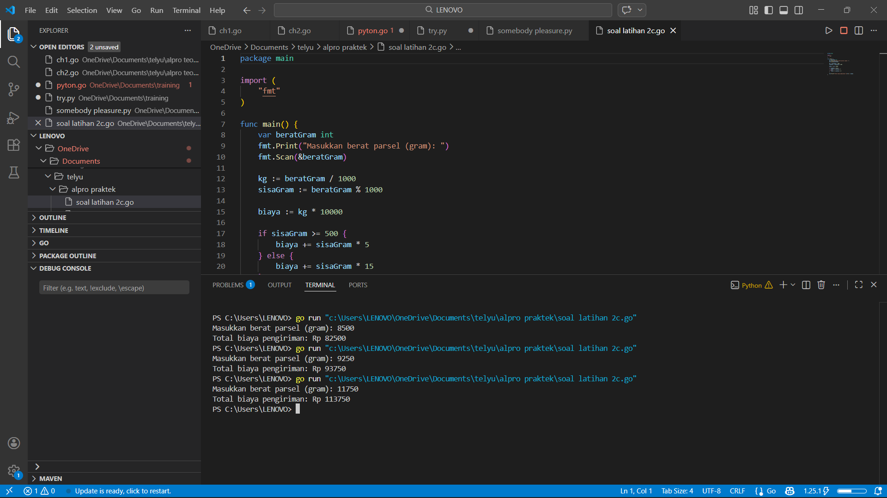
Deskripsi:
Program diatas ... berfungsi untuk menghitung biaya pengiriman parsel berdasarkan berat yang dimasukkan pengguna dalam satuan gram. Pertama, program mengonversi berat ke dalam kilogram dan sisa gram, lalu menghitung biaya dasar sebesar Rp10.000 per kilogram. Untuk sisa gram, biaya tambahan ditentukan dengan aturan berbeda: jika sisa gram ≥ 500 maka dihitung Rp5 per gram, sedangkan jika < 500 maka dihitung Rp15 per gram. Setelah semua perhitungan selesai, program menampilkan total biaya pengiriman dalam format rupiah, sehingga pengguna dapat mengetahui biaya yang harus dibayar sesuai berat parsel yang dimasukkan.

Tugas 2c.2
package main

import (
"fmt"
)

func main() {
var nam float64
var nmk string

fmt.Print("Masukkan nilai akhir mata kuliah: ")
fmt.Scanln(&nam)

if nam >= 80 {
nmk = "A"
} else if nam >= 72.5 {
nmk = "AB"
} else if nam >= 65 {
nmk = "B"
} else if nam >= 57.5 {
nmk = "BC"
} else if nam >= 50 {
nmk = "C"
} else if nam >= 40 {
nmk = "D"
} else {
nmk = "E"
}

fmt.Println("Nilai mata kuliah:", nmk)
}

Screenshots Output
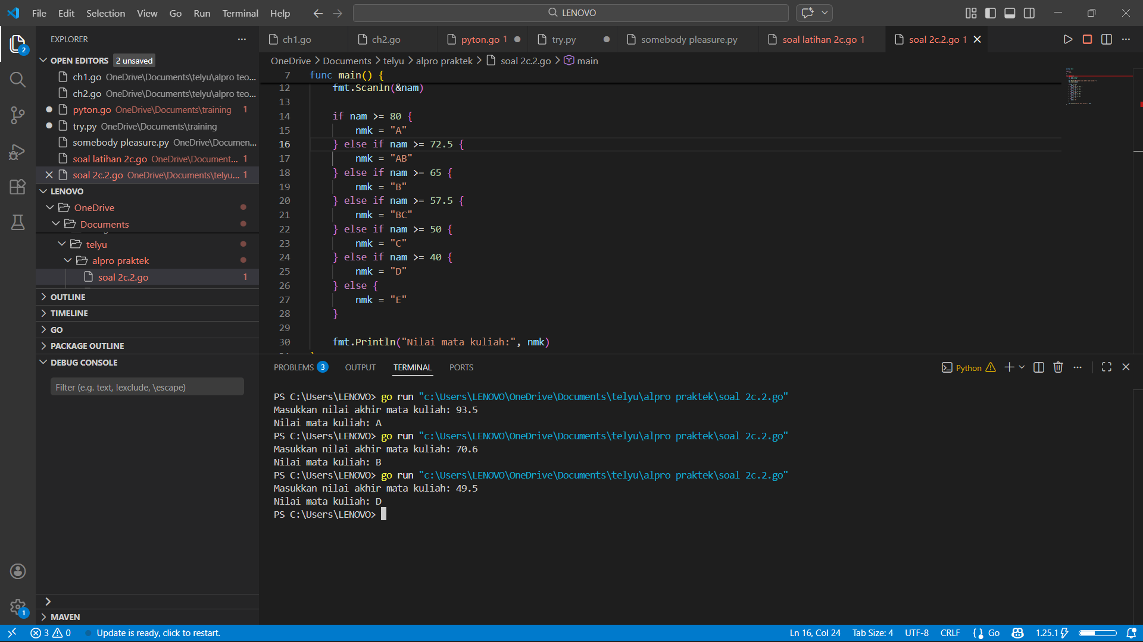
Deskripsi:
Program diatas ... berfungsi untuk mengonversi nilai akhir mata kuliah dalam bentuk angka menjadi nilai huruf sesuai rentang yang telah ditentukan. Setelah pengguna memasukkan nilai akhir, program menggunakan struktur percabangan if-else untuk menentukan kategori nilai: mulai dari A untuk nilai ≥ 80, AB untuk nilai ≥ 72.5, B untuk nilai ≥ 65, BC untuk nilai ≥ 57.5, C untuk nilai ≥ 50, D untuk nilai ≥ 40, dan E untuk nilai di bawah 40. Hasil konversi kemudian ditampilkan sebagai nilai mata kuliah dalam bentuk huruf, sehingga program ini dapat digunakan sebagai sistem sederhana untuk mengklasifikasikan prestasi mahasiswa berdasarkan skor numerik.

Tugas 2c.3
package main

import "fmt"

func main() {
var B int
fmt.Print("Masukkan bilangan: ")
fmt.Scan(&B)
if B <= 1 {
fmt.Println("bilangan harus > 1")
return

}
fmt.Print("Faktor: ")
faktor := []int{}
for i := 1; i <= B; i++ {
if B%i == 0 {
faktor = append(faktor, i)
fmt.Print(i, " ")
}
}
fmt.Println()

if len(faktor) == 2 {
fmt.Println("Prima: true")
} else {
fmt.Println("Prima: false")
}
}

Screenshots Output
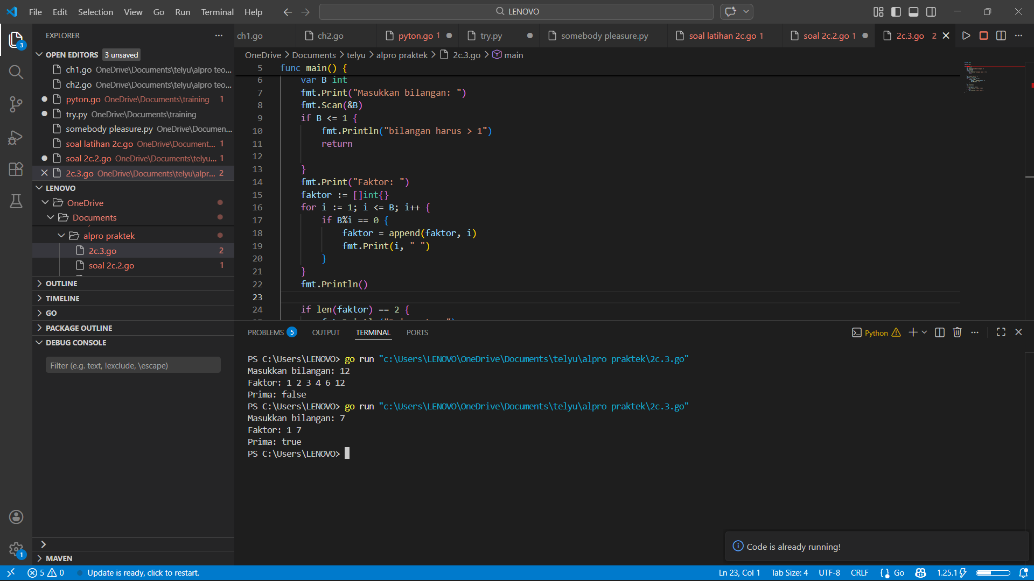
Deskripsi:
Program diatas ... untuk menentukan faktor-faktor dari sebuah bilangan sekaligus mengecek apakah bilangan tersebut merupakan bilangan prima. Setelah pengguna memasukkan sebuah bilangan, program akan memvalidasi bahwa nilainya lebih besar dari 1, kemudian menggunakan perulangan untuk mencari semua faktor dengan cara membagi bilangan tersebut oleh setiap angka dari 1 hingga bilangan itu sendiri. Faktor-faktor yang ditemukan ditampilkan ke layar, dan hasilnya disimpan dalam sebuah slice. Jika jumlah faktor yang diperoleh hanya dua (yaitu 1 dan bilangan itu sendiri), maka program menyimpulkan bahwa bilangan tersebut adalah prima dengan menampilkan Prima: true; jika lebih dari dua faktor, maka ditampilkan Prima: false. Dengan demikian, program ini menggabungkan konsep validasi input, perulangan, dan logika kondisi untuk mengidentifikasi bilangan prima

Tugas 2b.1
package main

import (
"fmt"
)

func main() {
// Pola warna yang benar
correct := []string{"merah", "kuning", "hijau", "ungu"}

// Jumlah percobaan
trials := 5

// Flag untuk hasil akhir
isCorrect := true

for i := 1; i <= trials; i++ {
fmt.Printf("Percobaan %d:\n", i)
colors := make([]string, 4)

// Input 4 warna
for j := 0; j < 4; j++ {
fmt.Printf("Masukkan warna tabung %d: ", j+1)
fmt.Scan(&colors[j])
}

// Cek apakah sesuai dengan pola
for k := 0; k < 4; k++ {
if colors[k] != correct[k] {
isCorrect = false
}
}
}

// Output hasil akhir
fmt.Println(isCorrect)
}
Screenshots Output
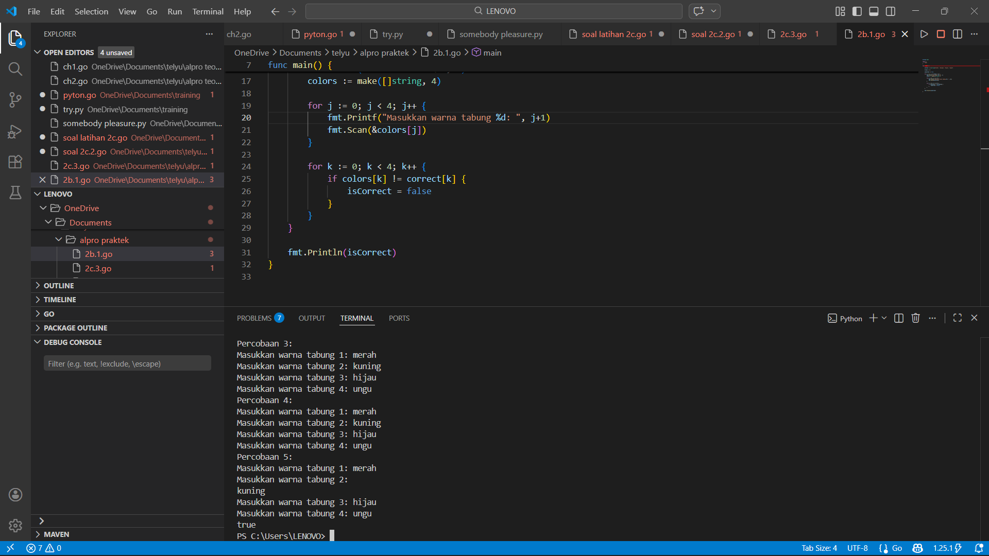Deskripsi:
Program diatas ... dibuat bertujuan untuk memvalidasi urutan warna cairan dalam percobaan kimia sederhana. Setiap percobaan menggunakan empat tabung reaksi, dan urutan warna yang benar adalah merah, kuning, hijau, ungu. Program meminta input dari pengguna sebanyak lima kali percobaan, lalu membandingkan setiap urutan dengan pola yang sudah ditentukan. Jika semua percobaan sesuai dengan pola, maka program akan menampilkan hasil true, sedangkan jika ada satu saja percobaan yang tidak sesuai, hasil akhirnya adalah false. Dengan demikian, kode ini berfungsi sebagai alat verifikasi otomatis untuk memastikan konsistensi hasil percobaan sesuai aturan yang diberikan.

Tugas 2b.2
package main

import (
"fmt"
)

func main() {
var N int
fmt.Print("Masukkan jumlah bunga (N): ")
fmt.Scan(&N)

if N <= 0 {
fmt.Println("N harus bilangan bulat positif dan tidak nol.")
return
}

pita := ""

for i := 1; i <= N; i++ {
var bunga string
fmt.Printf("Masukkan nama bunga ke-%d: ", i)
fmt.Scan(&bunga)

if i == 1 {
pita = bunga
} else {
pita = pita + " - " + bunga
}
}

fmt.Println("Isi pita:", pita)
}
Screenshots Output
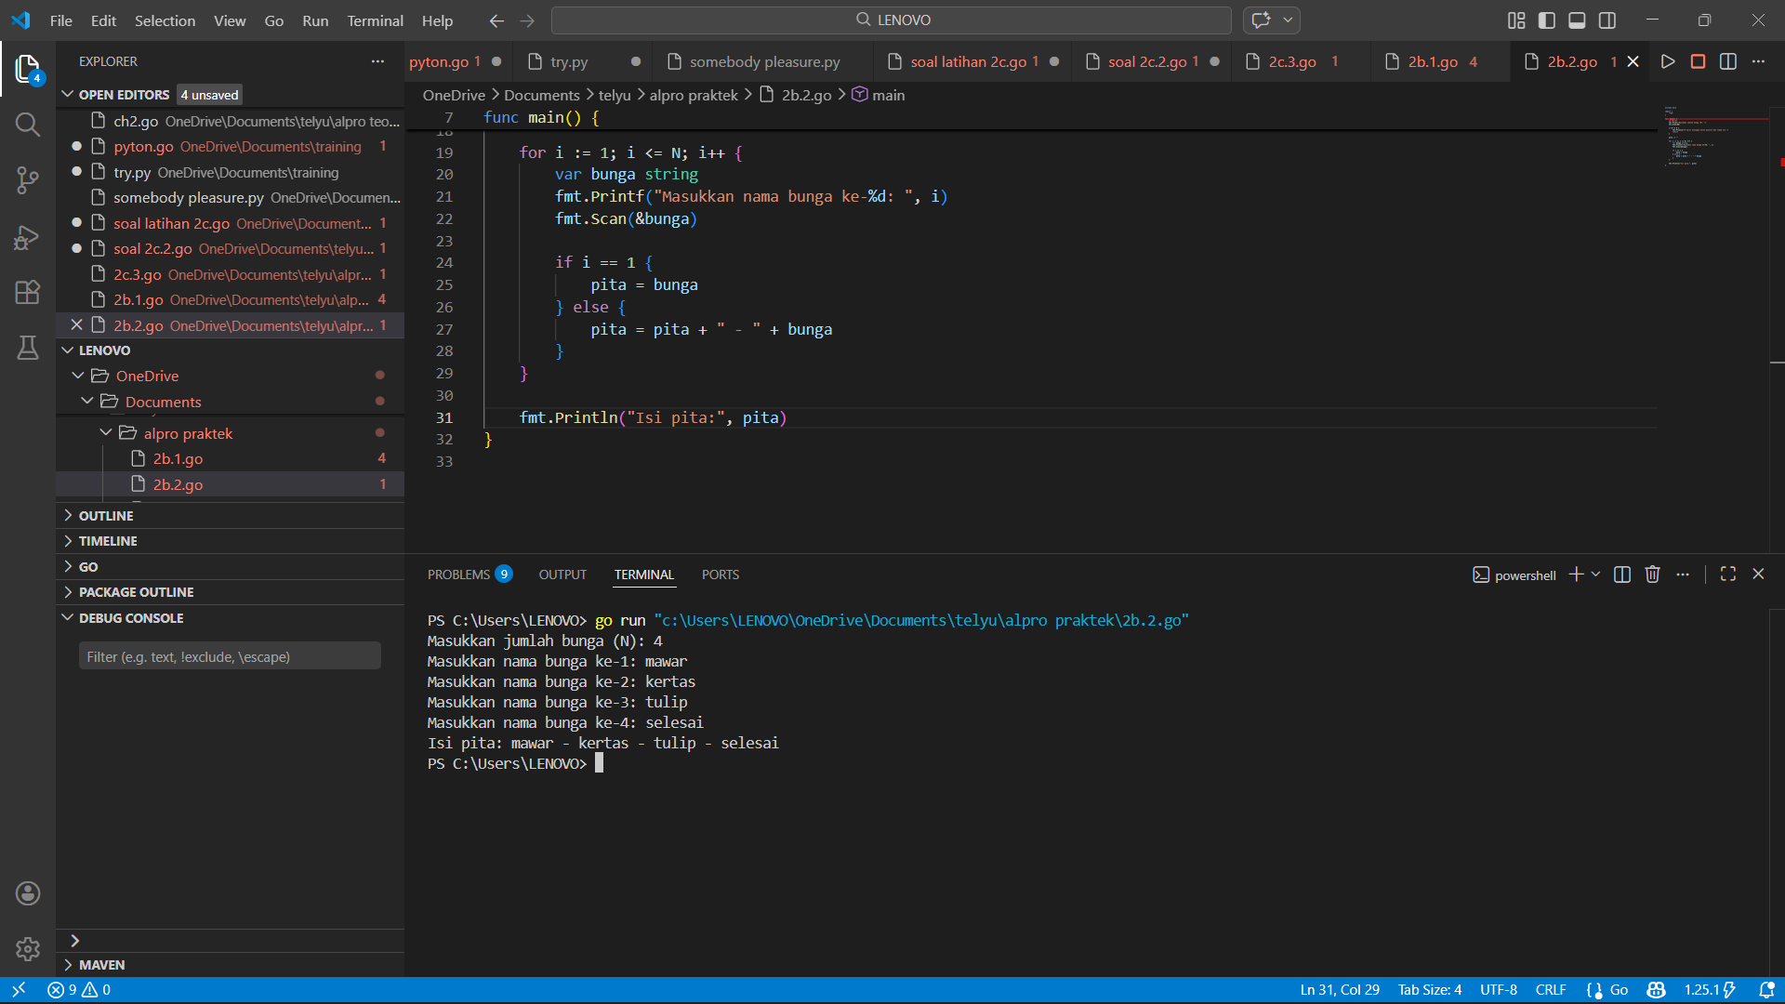Deskripsi:
Program diatas ... dibuat untuk soal pita bunga ini berfungsi sebagai simulasi penggabungan string berdasarkan input pengguna. Pertama, program meminta sebuah bilangan bulat positif N yang menunjukkan jumlah nama bunga yang akan dimasukkan. Jika nilai N valid, program kemudian menjalankan sebuah perulangan sebanyak N kali untuk menerima input nama bunga dari pengguna. Nama bunga pertama langsung disimpan ke dalam variabel pita, sedangkan nama bunga berikutnya ditambahkan dengan operator + dan dipisahkan oleh tanda " - ". Setelah semua input selesai, program menampilkan isi pita yang berisi kumpulan nama bunga sesuai urutan input. Dengan cara ini, program memperlihatkan konsep dasar pengulangan, pengolahan input, serta penggabungan string dalam bahasa Go.
Tugas 2b.3
package main

import (
"fmt"
"math"
)

func main() {
for {
var kiri, kanan float64
fmt.Print("Masukan berat belanjaan di kedua kantong: ")
fmt.Scan(&kiri, &kanan)

// kondisi berhenti
if kiri < 0 || kanan < 0 || (kiri+kanan) > 150 {
fmt.Println("Proses selesai.")
break
}

// cek selisih
selisih := math.Abs(kiri - kanan)
if selisih >= 9 {
fmt.Println("Sepeda motor Pak Andi akan oleng: true")
} else {
fmt.Println("Sepeda motor Pak Andi akan oleng: false")
}
}
}
Screenshots Output
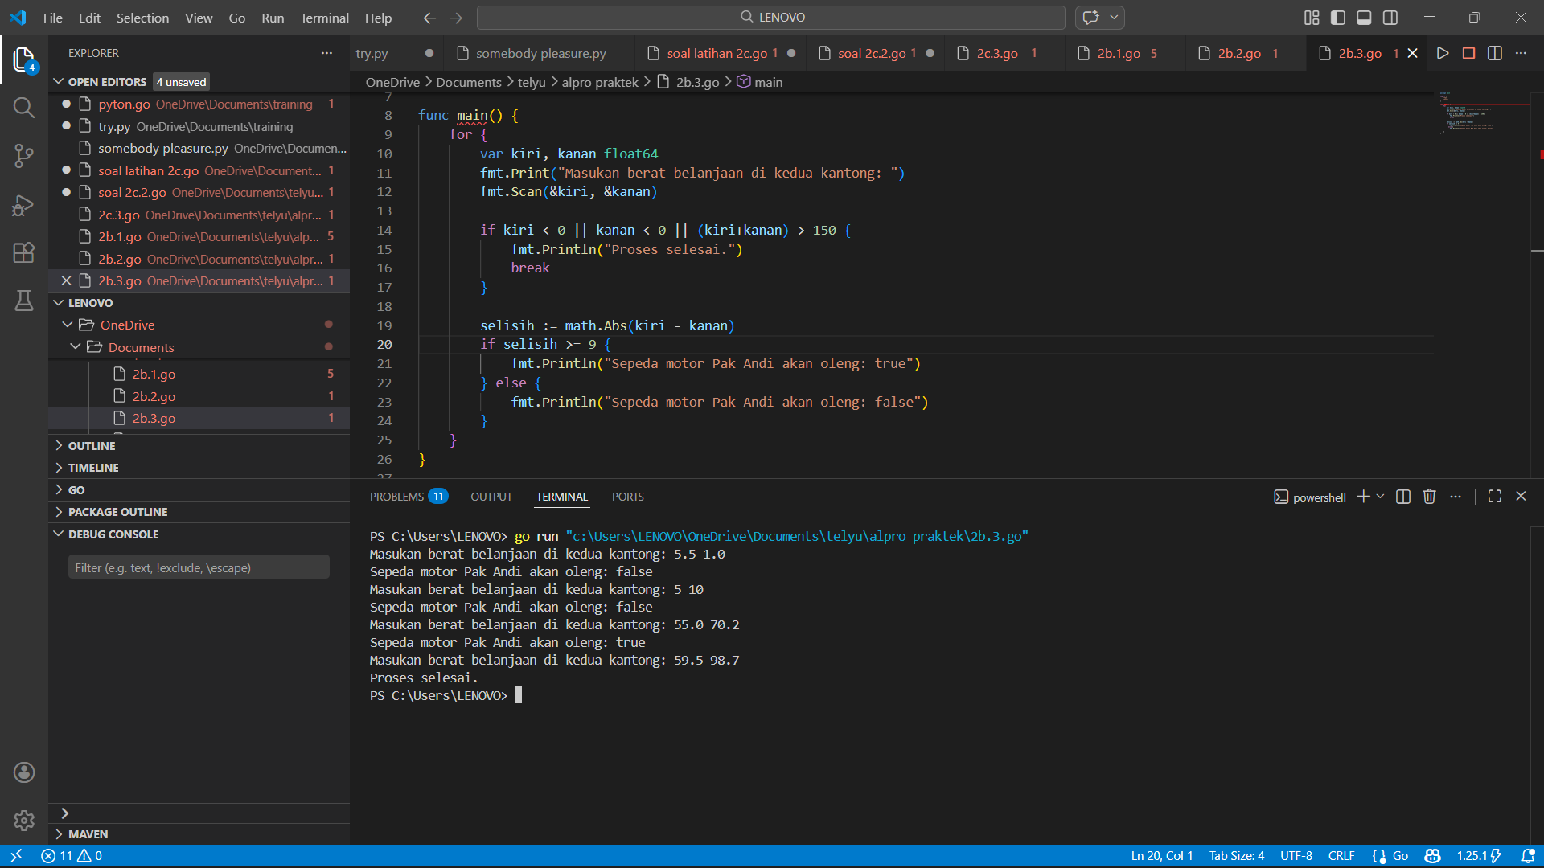Deskripsi:
Program diatas ... untuk kasus kantong belanja Pak Andi dirancang untuk membaca dua input berupa bilangan real positif yang mewakili berat kantong kiri dan kanan, kemudian menghitung selisih keduanya untuk menentukan apakah sepeda motor akan oleng atau tidak. Program akan menampilkan true jika selisih berat kedua kantong lebih dari atau sama dengan 9 kg, dan false jika kurang dari itu. Proses input dilakukan berulang kali dalam sebuah loop, dengan syarat berhenti apabila total berat kedua kantong melebihi 150 kg atau salah satu kantong bernilai negatif. Dengan demikian, program ini menggabungkan konsep perulangan, kondisi berhenti, serta operasi matematika sederhana untuk memvalidasi keseimbangan beban pada sepeda motor Pak Andi.

Tugas 2b.4
package main

import (
"fmt"
"math"
)

func main() {
var K int
fmt.Print("Nilai K = ")
fmt.Scan(&K)

// Hitung f(K)
fk := math.Pow(float64(4*K+2), 2) / float64((4*K+1)*(4*K+3))
fmt.Printf("Nilai f(K) = %.10f\n", fk)

// Hitung hampiran sqrt(2) dengan jumlah hingga K
sum := 0.0
for k := 0; k <= K; k++ {
term := math.Pow(float64(4*k+2), 2) / float64((4*k+1)*(4*k+3))
sum += term
}
fmt.Printf("Hampiran sqrt(2) = %.10f\n", sum)
}
Screenshots Output
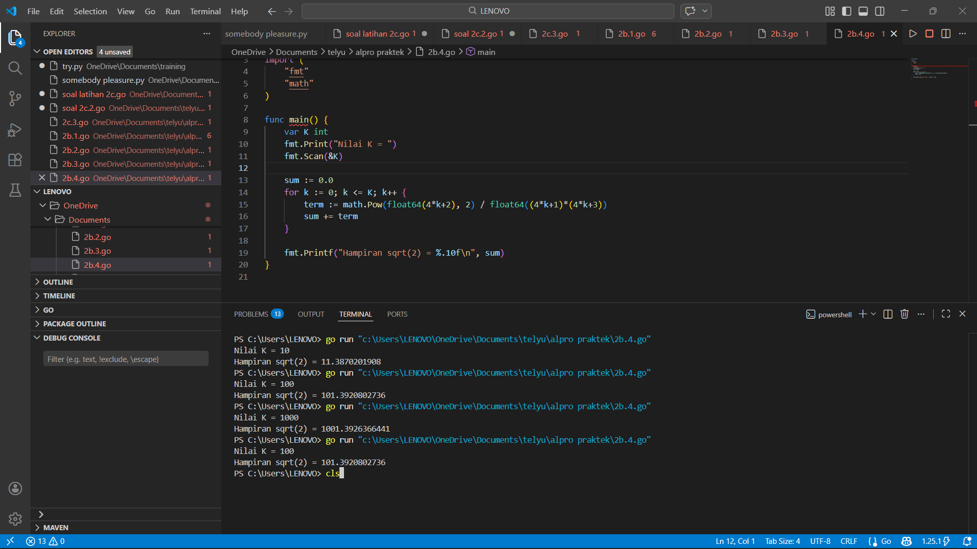Deskripsi:
Program diatas ... untuk menghitung fungsi f(k) dan hampiran $\sqrt{2}$ini bekerja dengan cara menerima input bilangan bulat positif K, kemudian menghitung nilai f(K)

